نمودارهای UML سیستم مدیریت داروخانه

این نمودار فعالیت UML سیستم مدیریت داروخانه است که جریان های بین فعالیت موجودی، شرکت، فروش، دارو، داروسازی را نشان می دهد. فعالیت اصلی درگیر در این نمودار فعالیت UML به شرح زیر است:

فعالیت موجودی

فعالیت شرکت

فعالیت فروش

فعالیت دارویی

فعالیت داروسازی

ویژگی های نمودار فعالیت UML سیستم مدیریت داروخانه

کاربر مدیر می تواند موجودی را جستجو کند، شرح موجودی انتخاب شده را مشاهده کند، موجودی را اضافه کند، موجودی را به روز کند و موجودی را حذف کند.

فعالیت آن در ویرایش و افزودن و به روز رسانی شرکت را نشان می دهد

کاربر می تواند گزارش فروش، دارو، داروسازی را جستجو و تولید کند

همه اشیا مانند ( موجودی، شرکت، داروخانه) به هم مرتبط هستند

شرح کامل و جریان موجودی، داروها، داروسازی، فروش، شرکت را نشان می دهد

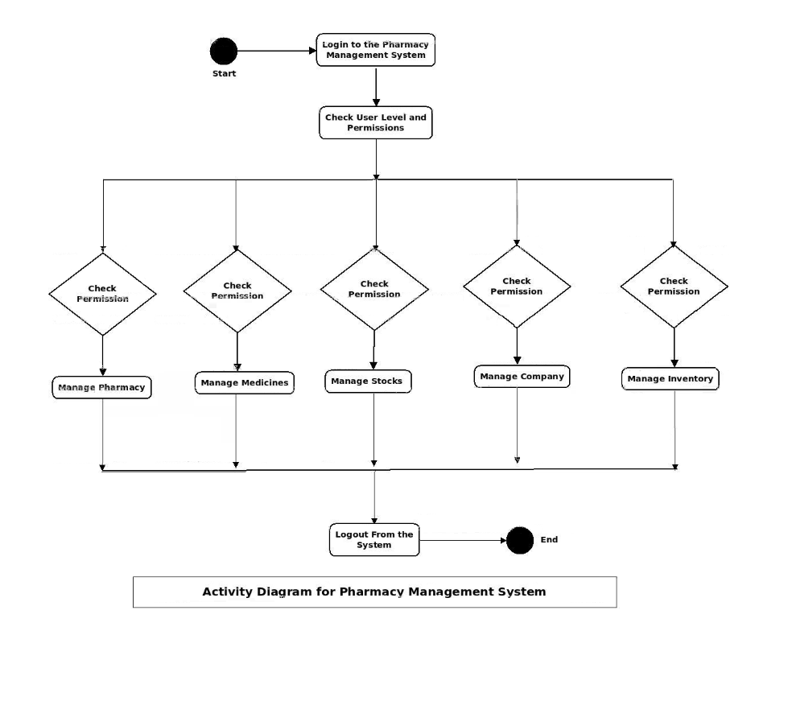

این نمودار فعالیت ورود به سیستم مدیریت داروخانه است که جریان‌های فعالیت ورود را نشان می‌دهد که در آن مدیر می‌تواند با استفاده از نام کاربری و رمز عبور خود وارد سیستم شود. پس از ورود کاربر می تواند تمام عملیات فروش، موجودی، شرکت، داروخانه، داروها را مدیریت کند. تمامی صفحات از قبیل شرکت، داروخانه، داروها امن هستند و کاربر پس از ورود می تواند به این صفحه دسترسی داشته باشد. نمودار زیر به نشان دادن نحوه عملکرد صفحه ورود به سیستم در یک سیستم مدیریت داروخانه کمک می کند. اشیاء مختلف در صفحه داروسازی، فروش، موجودی، شرکت و داروها در طول فعالیت با هم تعامل دارند و کاربر بدون تأیید هویت خود نمی‌تواند به این صفحه دسترسی داشته باشد.

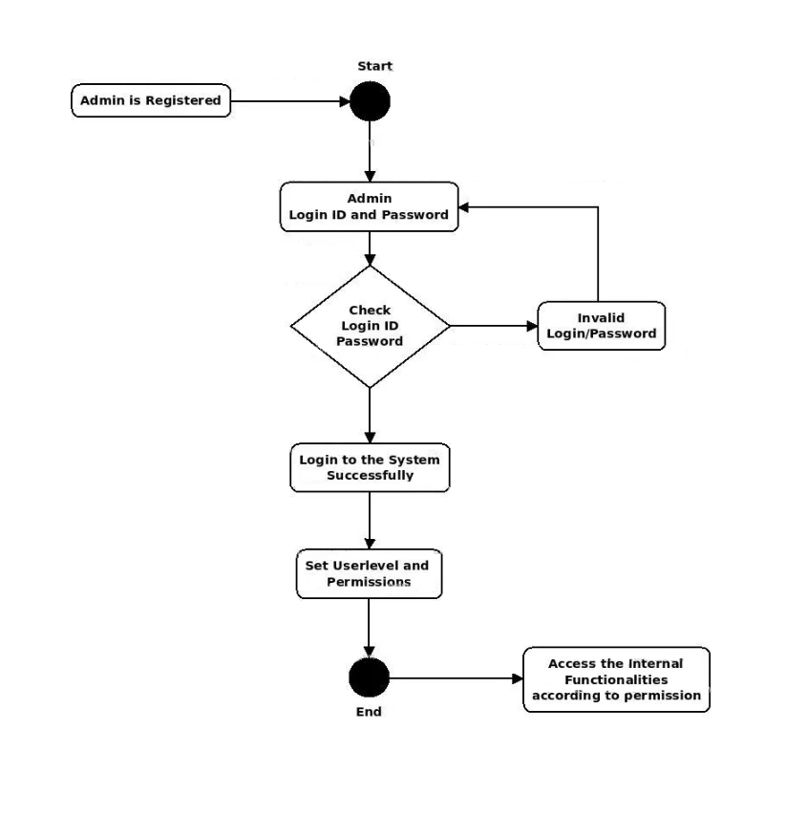

نمودار کلاس های سیستم مدیریت داروخانه:

کلاس داروسازی: تمام عملیات داروسازی را مدیریت کنید

کلاس داروها: تمام عملیات داروها را مدیریت کنید

کلاس سهام: تمام عملیات سهام را مدیریت کنید

کلاس شرکت: تمام عملیات شرکت را مدیریت کنید

کلاس موجودی: تمام عملیات موجودی را مدیریت کنید

کلاس فروش: تمام عملیات فروش را مدیریت کنید

نمودار کلاس سیستم مدیریت داروخانه :

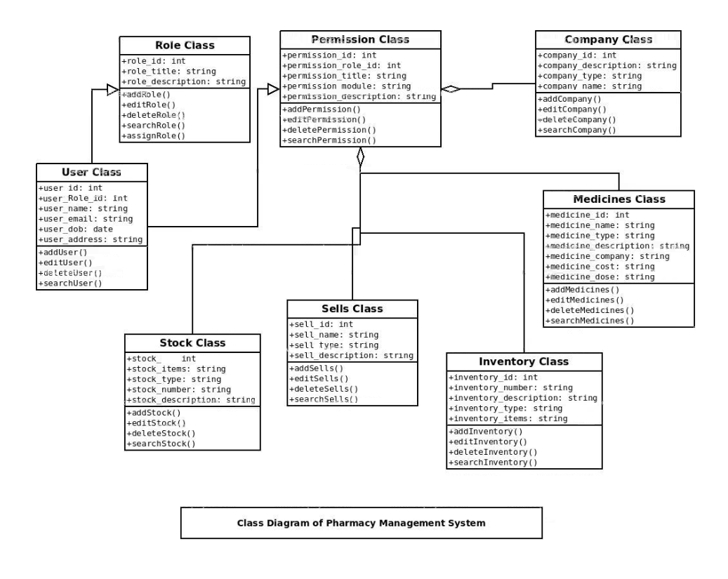

نمودار اجزای سیستم مدیریت داروخانه

جزء شرکت

جزء داروخانه

جزء فروش

جزء موجودی

جزء داروها

ویژگی های نمودار اجزای سیستم مدیریت داروخانه:

می توانید اجزای سیستم مدیریت داروخانه را به مدل ها نشان دهید.

پایگاه داده سیستم مدیریت داروخانه را مدل کنید

مدل های اجرایی یک برنامه کاربردی از سیستم مدیریت داروخانه

کد منبع سیستم مدیریت داروخانه را مدل کنید

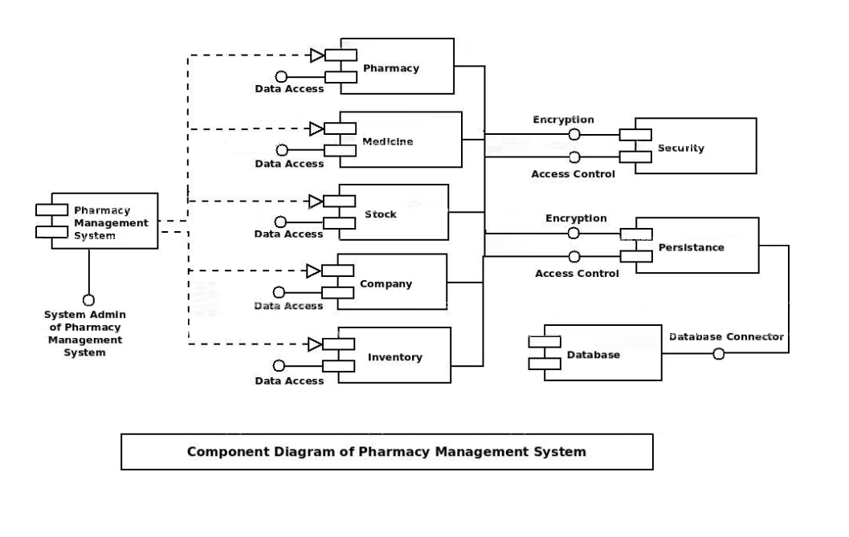

این نمودار مورد استفاده یک تصویر گرافیکی از تعاملات بین عناصر سیستم مدیریت داروخانه است. این نشان دهنده روش مورد استفاده در تجزیه و تحلیل سیستم برای شناسایی، شفاف سازی و سازماندهی الزامات سیستم سیستم مدیریت داروخانه است. بازیگران اصلی سیستم مدیریت داروخانه در این نمودار مورد استفاده عبارتند از: Super Admin، کاربر سیستم، فروشگاه دار، مشتریان که انواع مختلف موارد استفاده مانند مدیریت داروخانه، مدیریت داروها، مدیریت سهام، مدیریت شرکت، مدیریت موجودی، مدیریت را انجام می دهند. فروش، مدیریت کاربران و عملیات سیستم مدیریت کامل داروخانه. عناصر اصلی نمودار مورد استفاده UML سیستم مدیریت داروخانه در تصویر زیر نشان داده شده است

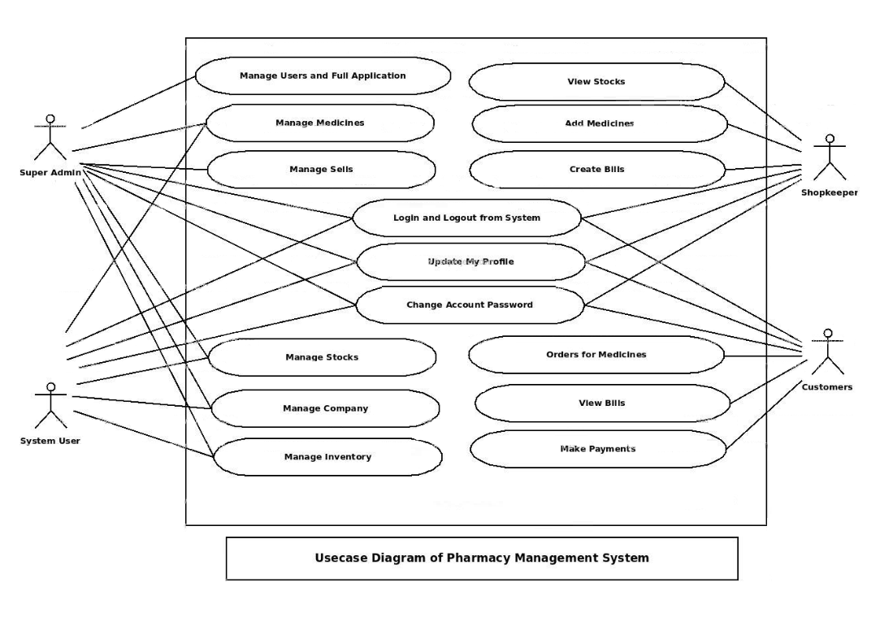

این نمودار توالی UML سیستم مدیریت داروخانه است که تعامل بین اشیاء موجودی، فروش، دارو، شرکت، داروسازی را نشان می‌دهد. نمونه اشیاء کلاس درگیر در این نمودار توالی UML سیستم مدیریت داروخانه به شرح زیر است:

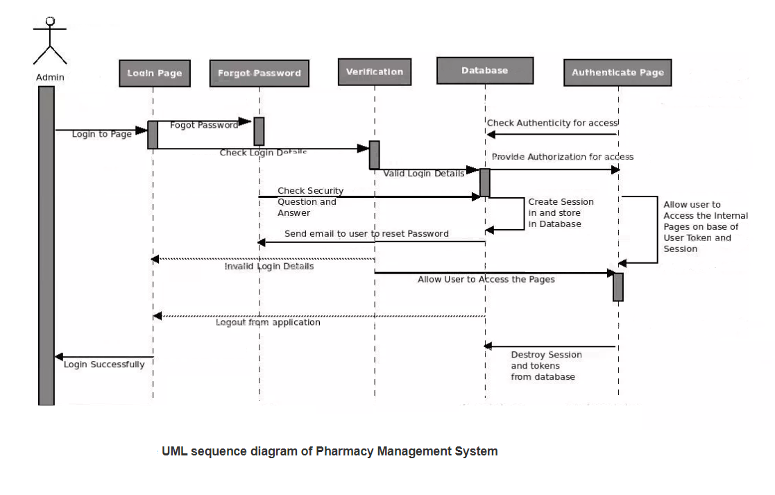

این نمودار ER (Entity Relationship) مدل موجودیت سیستم مدیریت داروخانه را نشان می دهد. نمودار موجودیت-رابطه سیستم مدیریت داروخانه تمام ابزار بصری جداول پایگاه داده و روابط بین دارو، شرکت، داروخانه، فروش و غیره را نشان می‌دهد. از داده‌های ساختاری و برای تعریف روابط بین گروه‌های داده ساختاریافته از عملکردهای سیستم مدیریت داروخانه استفاده می‌کند. نهادهای اصلی سیستم مدیریت داروخانه عبارتند از داروخانه، دارو، سهام، شرکت، موجودی و فروش.

